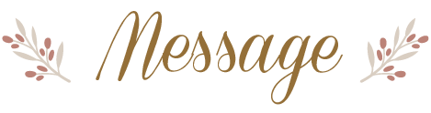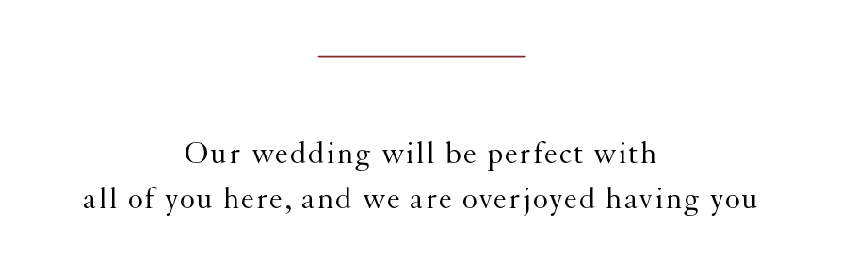

0000年00月00日

○型

○○○○

○○○○

○○○○

0000年00月00日

○型

○○○○

○○○○

○○○○

生年月日

血液型

出身地

趣味

座右の銘

本日はご多用の中 お集まりいただき

誠にありがとうございます

ここにお集まりいただいた皆様は

私たちにとって大切な方ばかりです

日頃の感謝の気持ちを込めまして

ささやかながら結婚披露宴を

開催させていただきました

どうぞごゆっくりお過ごしください

至らぬ二人ではございますが

今後とも末永いおつきあいとご指導のほど

宜しくお願いいたします

2000年00月00日　新郎・新婦

Shinro

Shinpu

Shinro & Shinpu

November 00, 0000

◆